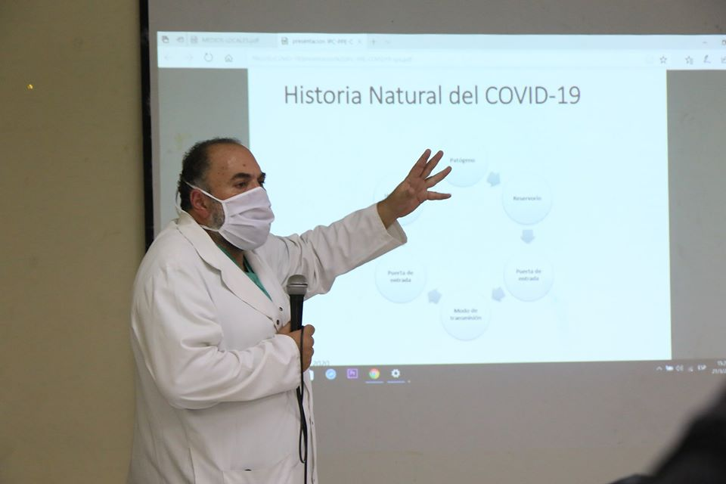

**Reunión con medios locales y nacionales para evitar la rumorología y lanzar campaña masiva contra la prevención del Coronavirus.**

**21 DE MARZO 2020**

